2 Απριλίου 2020
Παγκόσμια Ημέρα Παιδικού Βιβλίου

Γιατί τα παιδιά έχουν ανάγκη από πολλά βιβλία;

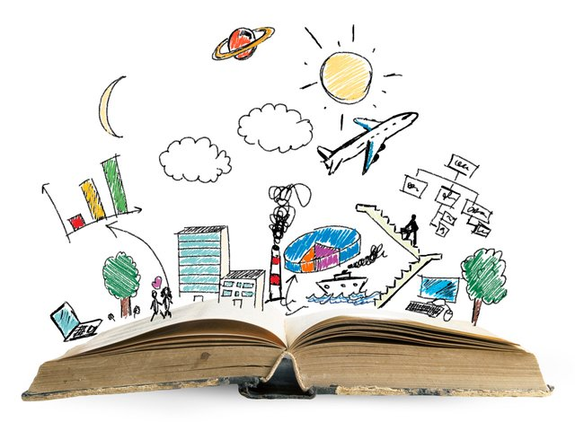

Όταν ένα βιβλίο ανοίγει για να το διαβάσει κάποιος σε ένα παιδί ή για να το διαβάσει το παιδί από μόνο του, είναι η μαγική στιγμή που ένα ταξίδι ξεκινά στο χώρο και το χρόνο, στο εδώ και το αλλού, στο εμείς και οι άλλοι.
Η ψυχή του, η καρδιά του και το μυαλό του είναι έτοιμα να αγκαλιάσουν τη ζωή. Κάθε βιβλίο κι ένας κόσμος, κάθε βιβλίο κι ένας καθρέφτης της πραγματικότητας που αντικαθρεφτίζει την ύπαρξη του ανθρώπου. Τα όμορφα και τα άσχημα, τα καλά και τα κακά, τα στραβά και τα ίσια, η φιλία και η εχθρότητα, τα μικρά και τα μεγάλα, μεγεθύνονται ή ελαχιστοποιούνται κάθε φορά με μεγάλη άνεση και πειστικότητα. Τόσο που να θεωρεί κανείς ότι μόνο έτσι μπορούσε να συμβεί, ότι το παράλογο είναι αυτό που ταιριάζει, το αστείο είναι αυτό που ζωντάνεψε τα πράγματα κι η αποκοτιά γλύτωσε τον κόσμο.
Το βιβλίο με την τέχνη του λόγου, γίνεται η γέφυρα για να περάσει το παιδί στις εκδοχές του κόσμου. Εκεί που γίνονται πράγματα που μοιάζουν με τα δικά του ή που ποτέ δεν θα έκανε. Εκεί που η ανατροπή δεν ανατρέπει τη ζωή του αλλά του αρέσει. Εκεί που ο πόνος το συνταράσσει, αλλά δεν το πονάει γιατί τον μαθαίνει μέσα από τη ζωή του άλλου. Εκεί που βρίσκει ότι λαχταράει να ζήσει. Κι όσο πιο πολλά βιβλία τόσο περισσότερες εκδοχές.
Και μετά, μέσα από την ένταση και τη χαλάρωση, αρχίζει το παιχνίδι με την εμπειρία, τη μνήμη, τη φαντασία και το ασυνείδητο, που δέχεται, απορρίπτει, λογοκρίνει, συνδέει, οικοδομεί και κρατάει αυτό που θέλει για το χτίσιμο του δικού του κόσμου!!
Αρκεί… κάποιος να του δείξει τη γέφυρα, γιατί δεν του αρκεί ένας κόσμος για να φτιάξει τον δικό του!

Τζένη Μωραΐτη
Συντονίστρια Εκπαιδευτικού Έργου Προσχολικής
ΠΕΚΕΣ Θεσσαλίας

